**ETUDIANT n°1 : Projet RFID**

1. **Cahier des charges :**

Je vais devoir réaliser une Application Desktop en C# qui va permettre au responsable de pouvoir enregistrer des articles dans le système.

Mon application devra permettre :

-La création/suppression/modification d’objet RFID dans le système grâce à un tag collé sur l’objet.

-D’être accessible uniquement pour le Responsable sur un ordinateur.

-Accéder à la liste des articles

-Communiquer sur un réseau local en TCP/IP avec une base de données sur un serveur MySql et communiquer en MODBUS/TCP avec la station Schneider.

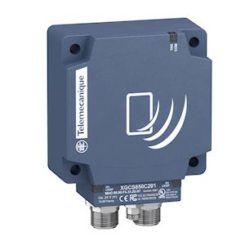-Mettre à disposition les articles

1. **Spécifications techniques :**

Nous disposerons d’une Station Compact Schneider OsiSense XG qui nous à été mis à disposition.

Cette station permet écrire/lire des tags RFID respectant la norme ISO 14443 et ISO 15693 conforme aux exigences.

De communiquer en MODBUS/TCP et TCP/IP.

Lire des TAGS sur des distances < à 10cm sans obstacles.

Nous disposerons également de TAGS RFID passif de classe 2, qui permette une lecture et écriture. Leur mémoire disposera d’une taille suffisante pour pouvoir stocker les informations de l’article à savoir son nom, le modèle, sa référence, ainsi que son id.

Les TAGS PASSIF de classe 2 sont ceux qui correspondent le mieux au besoin du projet, puisqu’il permette la lecture et l’écriture, il ne sert à rien d’avoir des TAGS ACTIF car ceux-ci sont utilisés pour communiquer sur de longue distance, ce qui ne convient pas au projet. Les TAGS de classe 1 ne peuvent qu’être lu et ne dispose pas de mémoire, seulement un identifiant.

|  |  |
| --- | --- |
| **RFID PASSIF​** | **RFID ACTIF​** |
| Pas de batterie​  Signal électromagnétique qui alimente la puce et l’antenne​  Portée beaucoup plus faible(quelques centimètres)​ | Batterie​  ​  Longue portée (plus de 10m)​  ​  Traçabilité de personne, logistique​ |

*A refaire avec un tableau, valeur juste, + de détails, comparaison.

* <https://www.sbedirect.com/grand-comptes/fr/content/120-comprendre-la-rfid-en-10-points->

*Les quatre types de puces Mifare: Les quatre types de puces Mifare: type, frequence, stockage,caracteristique

1. **Analyse :**

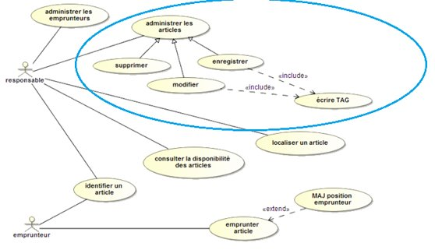

L’application Desktop permettra d’administrer les articles, en pouvant les supprimer, les modifier et les enregistrer dans la base de données et dans le TAGS RFID.

1. 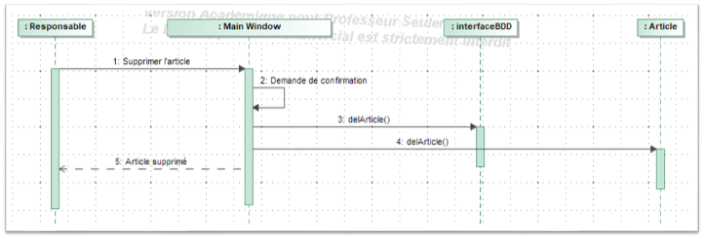**Supprimer un article**

*remplacer par le bon

Pour pouvoir supprimer un article dans le système il faudra sélectionner l’article sur l’application Desktop, puis cliquer sur supprimer. Une demande de confirmation apparaitra. Une fois cette action effectuée l’article sera supprimer définitivement de la base de données. Toutes les informations de l’article seront détruites. L’article ne sera plus disponible au prêt. Seul le TAGS id de l’article sera conservé sur la base de données en attente de réaffectation à un autre article.

*détailler expliquer diagramme de séquence

1. **Modifier un article**

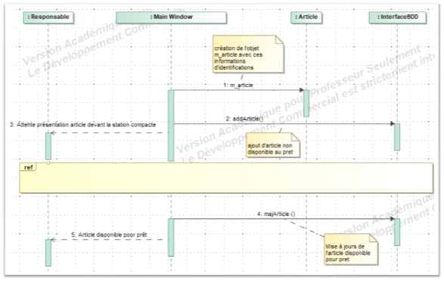

Pour modifier un article dans le système, il faudra accéder à l’application desktop, chercher l’article à modifier puis sélectionner modifier, tout les paramètres de l’article pourront être modifier à l’exception du TAGS id. Une fois l’opération effectué l’article deviendra indisponible au prêt, il redeviendra disponible quand nous le présenterons devant la station compacte qui éditera les informations dans le tag RFID qui par la même occasion le rendra a nouveau disponible dans la base de données.

*détailler expliquer diagramme de séquence

1. **Enregistrer un article**

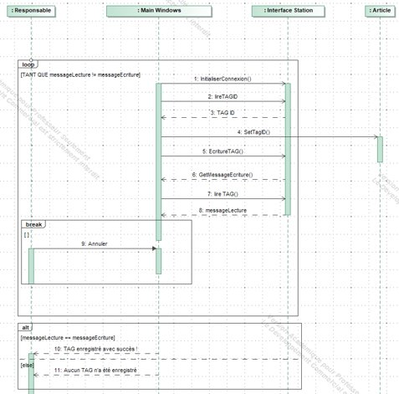

Pour pouvoir enregistrer un article dans le système il faudra cliquer sur nouveau article, puis entrer les informations de l’article dans le système. Il faudra donc effectuer préalablement l’enregistrement de l’article dans la base de données (diagramme de séquence modifier un article). Une fois l’opération effectué, il faudra cliquer sur un bouton qui permettra a la station rfid de récupérer l’id du tags, de récupérer les informations dans la base de données et de les écrire dans le tags. Puis il faudra comparer l’exactitude du message d’écriture et du message de lecture pour assurer qu’il n’y a pas eu d’erreur. Si une erreur est détectée l’opération sera annulé il faudra alors recommencer et présenter le TAGS RFID devant la station compacte. Une fonction devra comparer le tag id stocké dans la bdd et le tags id du TAGS RFID et vérifier qu’ils n’est pas déjà rentrer dans la base de données.

*détailler expliquer diagramme de séquence mieux expliquer

1. **Modèle de la base de données**

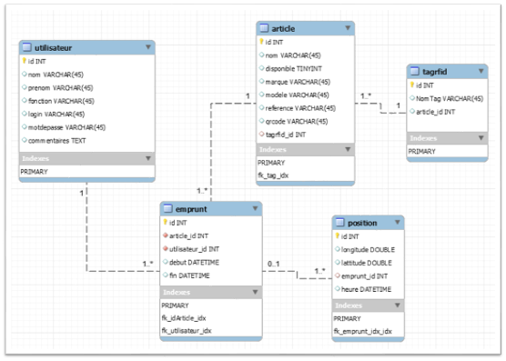

**Conclusion :**

**Phase de conception :**